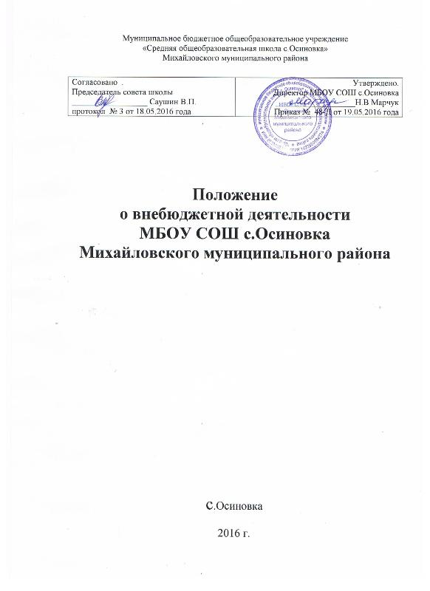

1. ОБЩИЕ ПОЛОЖЕНИЯ.

  - Настоящее положение разработано на основе Конституции РФ, Гражданского кодекса РФ, Закона РФ «Об образовании» от 29.12.2012 г. №273-ФЗ, Закона РФ «О защите прав потребителей», Налогового кодекса РФ от 31.07.1998 № 146-ФЗ, постановления Правительства РФ от 5 июля 2001 года № 505 «Об утверждении правил оказания платных образовательных услуг», приказом Министерства образования РФ от 10 июля 2003 г.№ 2994 «Об утверждении примерной формы договора на оказание платных образовательных услуг в сфере общего образования», методических рекомендаций по организации и планированию платных услуг в образовательных учреждениях образования, утвержденных МО, Закона РФ «О благотворительной деятельной и благотворительной организации», письма ЦБ РФ «Порядок ведения кассовых операций в РФ», Положения о правилах организации наличного денежного обращения на территории РФ, других нормативных правовых актов, действующих в сфере образования, Устава муниципального бюджетного общеобразовательного учреждения «Средняя общеобразовательная школа с.Осиновка» Михайловского муниципального района ( далее- МБОУ СОШ с.Осиновка)
  - Настоящее Положение разработано с целью создания дополнительных условий для развития школы, в том числе совершенствования материально-технической базы, обеспечивающей образовательный процесс, охрану жизни и здоровья участников образовательного процесса, обеспечение безопасности детей в период образовательного процесса, либо решения иных задач, не противоречащих уставной деятельности школы и действующему законодательству Российской Федерации.
  - Настоящее положение определяет порядок и условия расходования внебюджетных средств в МБОУ СОШ с.Осиновка.
  - Под внебюджетной деятельностью в настоящем Положении понимается экономическая, финансовая работа по разработке и реализации экономических проектов, не связанных с муниципальным и областным финансированием.
  - Дополнительные источники финансирования могут быть привлечены школой только с соблюдением всех условий, установленных действующим законодательством Российской Федерации и настоящим Положение.
  - Основным принципом привлечения дополнительных средств школой является добровольность их внесения физическими и юридическими лицами, в том числе родителями (законными представителями).
  - Настоящее положение является обязательным для исполнения всеми структурными подразделениями и сотрудниками МБОУ СОШ с.Осиновка
  - Настоящее положение является локальным актом к уставу МБОУ СОШ с.Осиновка .

2. ИСТОЧНИКИ ВНЕБЮДЖЕТНЫХ СРЕДСТВ.

  - К внебюджетным источникам финансирования относятся:
- средства, полученные от платных дополнительных образовательных услуг;
- добровольные благотворительные пожертвования и взносы юридических и физических лиц, в том числе и родителей (законных представителей) обучающихся.
- средства, полученные от реализации продукции и услуг, а также от других видов разрешённой самостоятельной деятельности
  - Платные дополнительные образовательные услуги – это
образовательные услуги, оказываемые сверх основной образовательной
программы, гарантированной государственным стандартом. Платные дополнительные образовательные услуги осуществляются за счет средств сторонних организаций или частных лиц, в том числе и родителей (законных представителей), на условиях добровольного волеизъявления и не могут быть оказаны взамен и в рамках основной образовательной деятельности, финансируемой из бюджета. МБОУ СОШ с.Осиновка предоставляет платные услуги в целях:
- наиболее полного удовлетворения образовательных и иных потребностей обучающихся, населения, предприятий, учреждений и организаций;
- улучшения качества образовательного процесса в школе;
- привлечения в бюджет школы дополнительных финансовых средств.
Оказание платных дополнительных образовательных услуг не может наносить ущерб или ухудшить качество основной образовательной деятельности школы. Отказ потребителя (в данном случае обучающегося школы, его родителей (законных представителей) от предлагаемых платных образовательных услуг не может быть причиной уменьшения объема предоставляемых ему школой основных образовательных услуг.

  - Благотворительной считается добровольная деятельность граждан и юридических лиц по бескорыстной передаче школе имущества, в том числе денежных средств, бескорыстному выполнению работ, предоставлению услуг, оказанию иной поддержки.
  - Запрещается отказывать гражданам в приеме детей в школу или исключать из неё из-за невозможности или нежелания законных представителей осуществлять целевые добровольные пожертвования либо выступать потребителем платных дополнительных образовательных услуг.

3. ПОРЯДОК ОСУЩЕСТВЛЕНИЯ ВНЕБЮДЖЕТНОЙ ДЕЯТЕЛЬНОСТИ

  - Учреждение самостоятельно осуществляет внебюджетную деятельность в соответствии с действующим законодательством и Уставом.
  - Учреждение при исполнении сметы доходов и расходов самостоятельно в расходовании средств, полученных за счет внебюджетных источников.
  - Директор осуществляет руководство внебюджетной деятельностью МБОУ СОШ с.Осиновка .
  - Директор по соответствующему направлению деятельности организует проекты и программы внебюджетной работы, а также несет персональную ответственность за их реализацию и результаты деятельности в МБОУ СОШ с.Осиновка .
  - Бухгалтер школы ведет учет поступления и использования средств, полученных из внебюджетных источников финансирования в соответствии с действующим законодательством.
  - Доход, полученный от всех видов внебюджетной деятельности за выполненные работы и услуги, а также благотворительные взносы, поступают:
- в денежной форме - на отдельный расчетный счет МБОУ СОШ с.Осиновка,
- в виде материальных ценностей - путем постановки их на баланс МБОУ СОШ с.Осиновка . Имущество оформляется в обязательном порядке актом приема-передачи и ставится на баланс школы в соответствии с действующим законодательством.
  - Сумма всех средств, поступивших в МБОУ СОШ с.Осиновка от внебюджетной деятельности, независимо от вышеперечисленных форм их представления составляет полный внебюджетный доход МБОУ СОШ с.Осиновка .
  - Целевое использование (расходование) имущества, полученного в качестве пожертвований, должно быть подтверждено документами, предусмотренными требованиями Инструкции по бюджетному учету, утвержденной приказом Министерства финансов Российской Федерации.

- ОСНОВНЫЕ НАПРАВЛЕНИЯ РЕИНВЕСТИРОВАНИЯ ВНЕБЮДЖЕТНЫХ СРЕДСТВ

  - МБОУ СОШ с.Осиновка самостоятельно осуществляет реинвестирование (использование) всех своих внебюджетных средств, включая определение их доли, направляемой на оплату труда, а также создание внебюджетных фондов организационного, учебного, научного и материально-технического развития.
  - Порядок расходования внебюджетных средств осуществляется в соответствии с установленными настоящим Положением приоритетами в следующей очередности:
- Выплата заработной платы педагогам за осуществление и организацию ими учебного процесса в рамках дополнительных образовательных услуг
- Материально-техническое обеспечение учебного процесса, развитие МБОУ СОШ с.Осиновка
- Оплата услуг жизнеобеспечения МБОУ СОШ с.Осиновка

- ПОРЯДОК РАСХОДОВАНИЯ БЛАГОТВОРИТЕЛЬНЫХ ПОЖЕРТВОВАНИЙ.

  - Благотворительные пожертвования осуществляются на основе добровольности и свободы выбора целей.
  - Расходование благотворительных пожертвований в форме денежных средств допускается только в соответствии с их целевым назначением, определённом в договоре пожертвования. Благотворительные пожертвования расходуются на уставные цели.
  - Если цели благотворительные пожертвования не обозначены, то школа вправе направлять на улучшение имущественной обеспеченности уставной деятельности школы.
  - Благотворительные пожертвования расходуются на приобретение:

- *технических средств обучения

- *мебели, инструментов и оборудования

- *канцтоваров и хозяйственных материалов

- *материалов для уроков труда

- *средств дезинфекции

- *создание интерьеров, эстетического оформления школы

- *благоустройство территории

- *содержание и обслуживание множительной техники

- *обеспечение внеклассных мероприятий с учащимися

  - Благотворительные пожертвования в денежной форме поступают зачислением средств на банковский счет МБОУ СОШ с.Осиновка.
  - Имущество, полученное от физических и юридических лиц в виде благотворительного пожертвования, поступает в оперативное управление МБОУ СОШ с.Осиновка и учитывается в балансе в отдельном счете в установленном порядке.

- ПОРЯДОК РАСХОДОВАНИЯ СРЕДСТВ ОТ ОКАЗАНИЯ ДОПОЛНИТЕЛЬНЫХ ПЛАТНЫХ ОБРАЗОВАТЕЛЬНЫХ УСЛУГ

  - Школа по своему усмотрению расходует средства, полученные от оказания платных услуг (в соответствии с калькуляцией и со сметой доходов и расходов). Полученный доход расходуется на цели развития школы:

- на оплату труда с начислениями преподавателям

- укрепление материально-технической базы школы;

- на выполнение требований охраны труда, СанПина, Госпожнадзора.

  - Оплата труда педагогов за проведенные часы производится в двадцатидневный срок по окончании курса обучения и подписания акта выполненных работ или по истечении календарного месяца (по договорённости с работником)
  - Стоимость одного часа рассчитывается бухгалтером на основании калькуляции.
  - Основанием для оплаты является:
- тарификация платных дополнительных образовательных услуг на учебный год;
- табель учёта рабочего времени

- ОТВЕТСТВЕННОСТЬ ОБРАЗОВАТЕЛЬНОГО УЧРЕЖДЕНИЯ.

  - МБОУ СОШ с.Осиновка ведет строгий учет и контроль по расходованию внебюджетных средств, ведет необходимую документацию.
  - Отчет по использованию внебюджетных средств проводится один раз в год перед всеми участниками образовательного процесса через информационное пространство МБОУ СОШ с.Осиновка по окончании учебного года; Отчёт благотворителю о расходовании благотворительных средств предоставляется не позднее чем через месяц после использования средств.
  - Ответственность за правильное использование внебюджетных средств несет директор МБОУ СОШ с.Осиновка Советом школы.
  - Директор МБОУ СОШ с.Осиновка несет ответственность за соблюдение действующих нормативных документов в сфере привлечения и расходования благотворительных пожертвований и оказания платных образовательных услуг.
  - Контроль за организацией и условиями предоставления платных образовательных услуг, а также за соответствием действующему законодательству нормативных актов и приказов, выпущенных руководителем МБОУ СОШ с.Осиновка по вопросам организации предоставления платных образовательных услуг в МБОУ СОШ с.Осиновка, осуществляется государственными органами и организациями, на которые в соответствии законами и иными правовыми актами РФ возложена проверка деятельности образовательных учреждений, а также заказчиками услуг в рамках договорных отношений.

